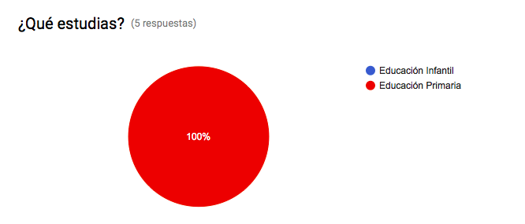

Figura 1.

Como se ve en la Figura 1 la totalidad de los alumnos entrevistados son de Educación Primaria.

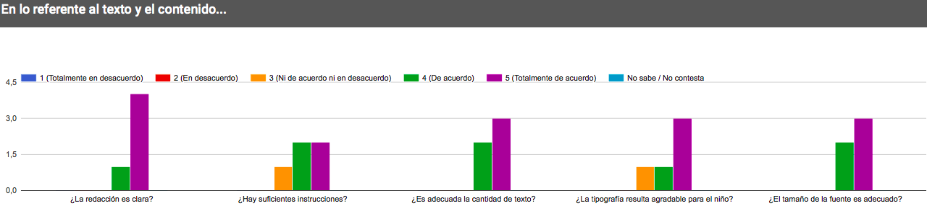

Figura 2.

En esta Figura presentamos cinco preguntas sobre el texto y el contenido del prototipo. En cuatro preguntas de las cinco prevalece la conformidad total con lo preguntado. Por tanto, el valor que más se repite, es decir, la moda es la valoración “totalmente de acuerdo”. Por tanto, hemos decidido no realizar ningún cambio en el contenido y texto.

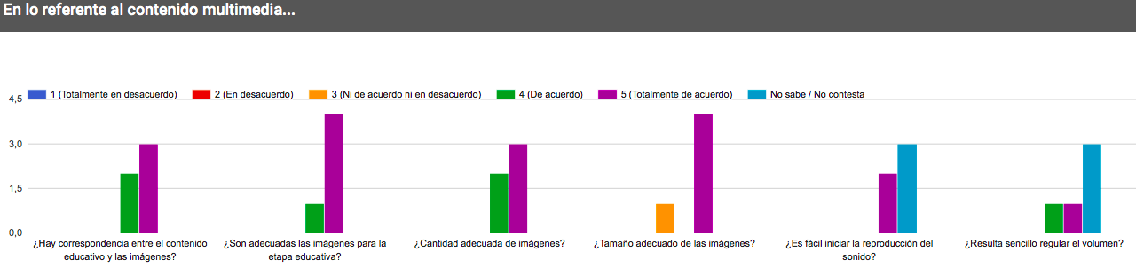

Figura 3.

Respecto a esta figura, en las cuatro primeras preguntas respecto a las imágenes la moda vuelve a salir positiva con la valoración “totalmente de acuerdo”. No obstante, en lo concerniente al sonido debemos resaltar ciertas deficiencias. Estas en parte se deben a que el prototipo eran unas imágenes y la simulación del sonido era difícil imaginar, pero en parte, quizás nosotros no detallamos cómo iba a reproducir y regular el sonido.

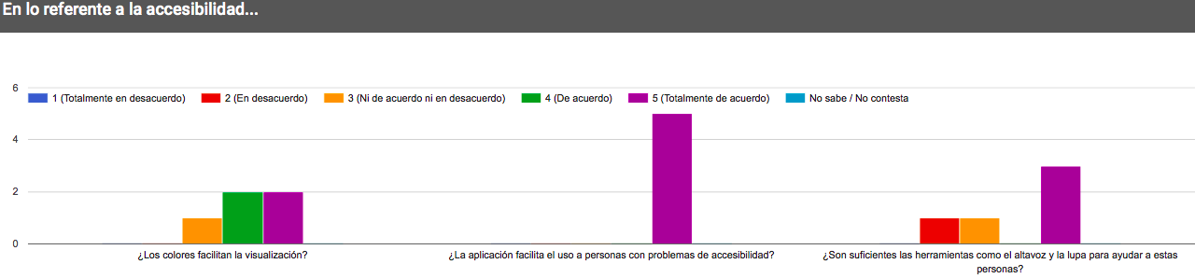

Figura 4.

Respecto a la primera pregunta, se obtienen resultados conformes con la pregunta, cuatro personas manifestaron estar de acuerdo, dos de ellas totalmente de acuerdo. Por lo que consideramos que los colores empleados no fatigan y facilitan la lecura y el aprendizaje. De esta forma, preservaremos las tonalidades empleadas.

De la segunda pregunta se puede deducir que el diseño de nuestro prototipo engloba prácticamente la totalidad de problemas de accesibilidad que se pueden encontrar en un aula de Educación Primaria y, además, se facilita y ayuda a aquellos alumnos que padecen dichos problemas. Por ello, mantendremos la estructura básica de ayuda a los discapacitados.

En esta pregunta hay contradicción, por ello, hemos recordado la entrevista a través de los audios grabados. En ella se preguntó si el alumno de Educación Primaria echaba en falta alguna otra herramienta en el prototipo a parte de las ya empleadas (lupa y altavoz) para facilitar la interacción a personas con problemas de accesibilidad.

Los alumnos nos constataron que eran suficientes las dos herramientas empleadas (altavoz y lupa). Por consiguiente, consideramos que es una contradicción y no se va a incluir ninguna herramienta más.

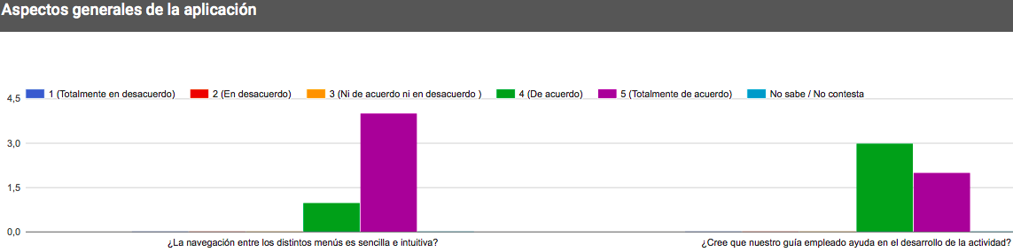

Figura 5.

En relación a la Figura 5 las respuestas a ambas preguntas son buenas la moda en total es totalmente de acuerdo (6 de 10 valoraciones). La única sugerencia que se precisó fue escribir el nombre de cada botón debajo o al lado del mismo.

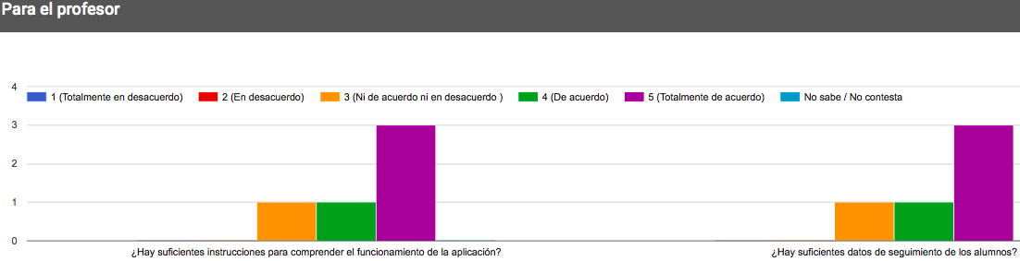

Figura 6.

En lo referente a la Figura 6, el conteo de valoraciones de cada respuesta es idéntico y bastante bueno pues predomina el resultado totalmente de acuerdo. De la entrevista se extrae que en la zona del profesor para cada alumno se incluyan los aciertos y los fallos de cada pregunta en las actividades, además del total que ya está incluido.

Por otra parte, se solicitó una representación gráfica de estos fallos personalizada para cada alumno para seguir su evolución.

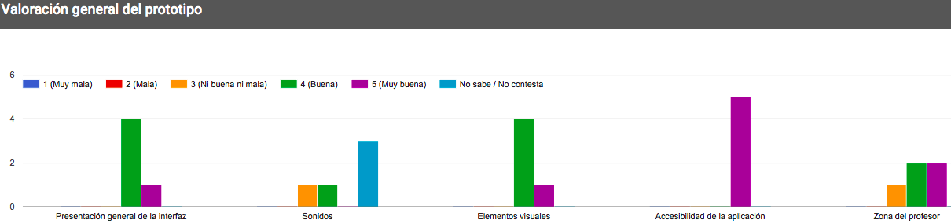

Figura 7.

Por último, en la Figura 7, se muestran los resultados de una valoración general del prototipo por cada uno de sus apartados. Las valoraciones generales de cada apartado coinciden en gran medida con lo que se ha respondido en las preguntas específicas a cada apartado. Podemos concluir que no ha habido azar a la hora de rellenar la encuesta.

Debemos recalcar que la accesibilidad ha sido todo un éxito la totalidad de las respuestas son valoraciones muy buenas. El apartado peor y más dudosamente valorado ha sido el sonido, ya que ha sido muy difícil explicarlo con unas imágenes a través del prototipo en papel.